Florentino Galván Trias

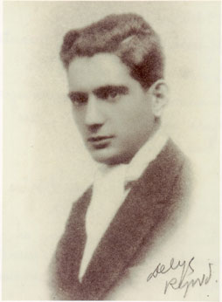

1. Florentino Galván à l’âge de 18 ans

Notes pour une approche biographique de Florentino Galván Trias réalisée à partir de conversations avec sa fille Engracia en 2007 et en 2008.

Nous y avons joint les précieux commentaires de Petra Gracia Mayor, née à Saragosse le 6 juillet 1912. Son fils Tomás a eu la gentillesse de bien vouloir transmettre nos questions et ses réponses.

Nous avons aussi utilisé des éléments tirés des écrits d’autres protagonistes ou commentateurs de cette histoire.
Les mentions entre crochets sont de notre fait

Florentino Galván Trias est né le 26 février 1905 à Encinasola (Huelva). Il est le fils de Florentino et de María. Il est mort en 1966 en France, près de Vierzon (Cher).

Quand le père de Florentino meurt à Encinasola en 1909, sa mère revient à Saragosse, sa ville de naissance, avec ses cinq enfants : deux garçons et trois filles, dont deux mourront adolescentes. Elle travaille dur pour les élever.
Florentino est éduqué chez les jésuites à « las Escuelas Pias » de Saragosse. La dernière année, en 1917, ils conseillent à sa mère de lui faire poursuivre des études supérieures pour lesquelles il semble doué. Faute de moyens financiers, cela ne se fera pas.
La famille de sa mère trouve alors à Florentino une place dans le cabinet réputé de l’avocat Monterde. Il y restera jusqu’en 1919 : il avait l’intention de devenir avocat mais il n’a pas apprécié la mentalité de droite de certains collègues et a préféré partir.

De 1919 à 1921, Florentino travaille comme employé de bureau à la Audiencia de Saragosse. Puis à l’âge de 16 ans, passionné de tauromachie, il fait partie d’une bande de jeunes aficionados et devient banderillero.
À partir de 1921 et jusqu’en 1926, il est embauché par la société Casa Rizo, une serrurerie située dans l’avenue Hernán Cortés. Il est considéré comme un très bon ouvrier. Avec l’accord de son patron, Florentino travaille six mois par an comme ouvrier-serrurier, et durant les six autres il parcourt les arènes d’Espagne.

De 1926 à 1929, il effectue son service militaire au Maroc d’où il revient complètement écœuré, notamment par le comportement zélé des supérieurs qui envoient les soldats à la mort dans des attaques mal organisées, à la seule fin de monter en grade. C’est à partir de ce moment que Florentino s’intéresse aux idées libertaires. Il prend contact avec le mouvement dès son retour.

De 1929 à 1936, considérant que ses activités militantes passent avant tout, Florentino arrête la tauromachie. Il est employé par la société La Veneciana, toujours comme ouvrier-serrurier. On lui offre un poste de contremaître mais il refuse car cela ne cadre pas avec ses fonctions de président du « sindicato del vidrio » de la CNT.
Ses activités militantes le conduisent en prison en 1931 et 1932.

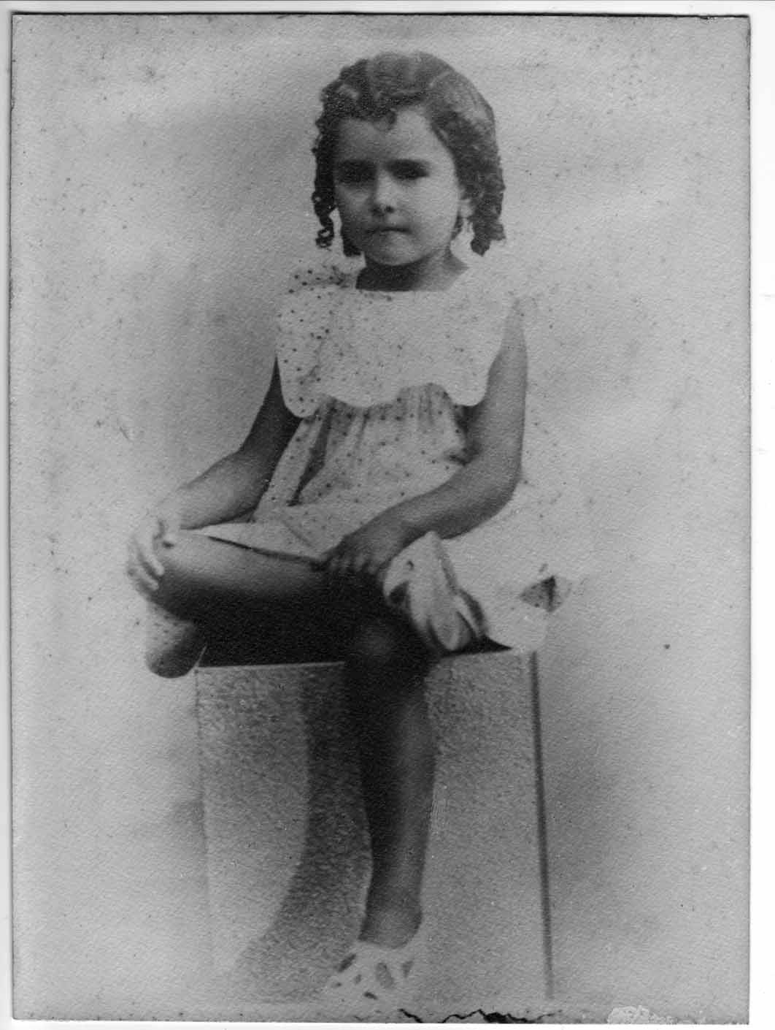

2. Engracia à l’âge de trois ans environ
En 1932, Florentino épouse civilement Carmen Mingotes Sánchez. Les parents de Carmen voulaient que leur fille se marie à l’église et ils n’assistent pas au mariage. Bien qu’appréciant les qualités morales de Florentino, ils ne sont guère enchantés de voir Carmen s’engager avec un anarchiste et ils rompent avec elle.
Florentino milite beaucoup : « Primero, la Organización ! » et Carmen constate avec tristesse qu’il ne sera pas présent lors de la naissance de leur premier enfant, car la CNT l’envoie en tournée de propagande dans la même période. La famille de Florentino habite le quartier de las Delicias où Carmen accouche d’Engracia. le 21 avril 1933. Dès le premier mai, Carmen l’emmène à l’excursion habituelle des Jeunesses Libertaires.

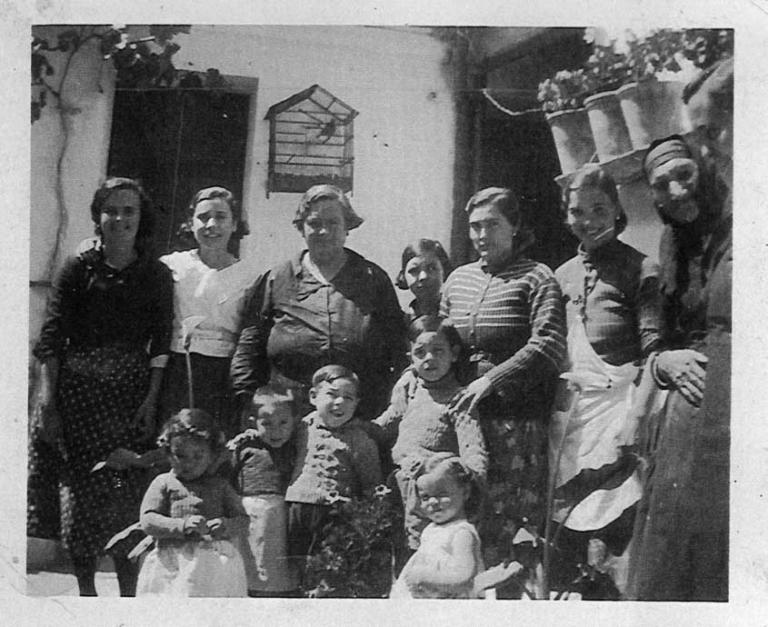

3. La famille Mingote à Saragosse

[Témoignage de Petra sur la jeunesse de Florentino à Saragosse, retranscrit par Tomás] :

« Elle a bien connu Florentino Galván ; ils étaient très amis et elle s'en souvient très bien. Il habitait calle San Pablo près du mercado central, en el casco viejo, et même s'il ne faisait pas partie de la FIJL — “ porque formaba parte de los mayores que se ocupaban más de CNT ” —, il allait parfois aux excursions du grupo del Centro de la FIJL auquel appartenait ma mère. Ces excursions qui duraient toute la journée avaient lieu à Ranillas, un petit bois près del Ebro. »
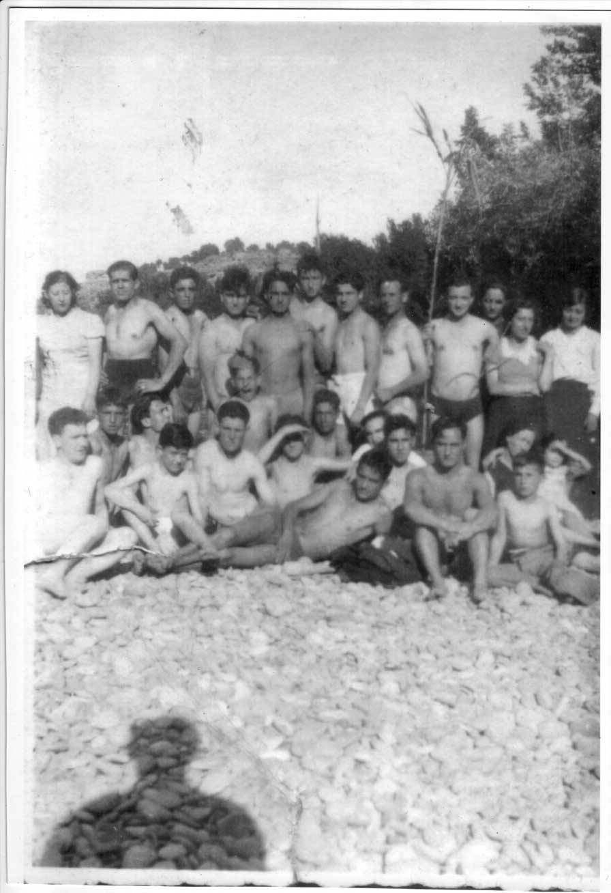

4. Les Jeunesses Libertaires à Ranillas

Florentino voyage à Madrid et à Séville en 1933, envoyé par le Comité National de la CNT afin de préparer le soulèvement de décembre, à la suite duquel il sera arrêté.
Florentino est enfermé dans la prison des Predicadores de Saragosse où sont également incarcérés Antonio Ejarque, Ramón Álvarez, le docteur Alcrudo, Durruti et bien d’autres. À ce moment, ce sont les parents de Carmen qui s’occupent d’elle et d’Engracia ; ils confectionnent aussi des paniers de nourriture que Carmen apporte à la prison pour Florentino, qui les partage avec ses compagnons de cellule. Engracia et sa mère sont ensuite allées visiter Florentino transféré à Pampelune : elles ont conservé le courrier que le Centro penitenciario de Pamplona leur a envoyé le 3 avril 1987, en réponse à une demande de Carmen : il y est écrit que les dossiers des emprisonnés de 1933 ne peuvent être communiqués aux familles parce qu’ils « ont été détruits lors des émeutes de 1978 ».

[Petra-Tomás] :
« Après les événements de décembre 1933, Petra était chargée avec une compañera de la FAI, Trinidad Tolosona, de rendre visite aux détenus des Predicadores, como enlace ; et c'est surtout avec Isaac Puente qu'elle parlait. C’est peut-être à ce moment-là que Florentino se trouvait emprisonné avec Durruti, mais elle ne se souvient pas de tous les camarades qui furent arrêtés. [Elle se rappelle par contre] que los expedientes de algunos de los detenidos fueron robados : pendant que des copains entraient en los juzgados, des jeunes libertaires, dont ma mère, montaient la garde à l'extérieur por si aparecían “ secretas ”, ya que a pesar de ser secretas los conocíamos a casi todos... Elle croit se souvenir que c'était au début du printemps 1934, quand elle visitait les cénétistes emprisonnés. »

Florentino a dit plus tard à sa fille qu’au début de 1934 des jeunes libertaires réussirent à rafler dans la Audiencia les dossiers de certains militants arrêtés. Et ils purent ainsi être libérés : voilà qui coïncide parfaitement avec les souvenirs de Petra.
Lui-même est libéré avant les autres début 1934, suite à une erreur administrative. Il continue alors sa vie de militant-orateur et participe à de nombreuses conférences où on l’apprécie beaucoup, car il se met à la portée de son auditoire populaire. Engracia se souvient qu’un jour elle et sa mère l’ont accompagné à Barcelone dans un train affrété par la CNT.
En février 1936, Florentino est membre du Comité Régional d’Aragon. On le charge de réorganiser les syndicats paysans avec Saturnino Carod.
Galván est présent au congrès de mai 1936 à Saragosse en tant que co-organisateur.

Juillet-octobre 1936

Selon Engracia, à la mi-juillet 1936, « la CNT avait contacté le gouverneur de Zaragoza. Les cénétistes lui avaient fait part de leur inquiétude. Ils avaient appris que les fascistes fomentaient un mauvais coup et se désolaient de n’avoir plus d’armes pour se défendre. En effet, toutes les armes qu’ils possédaient, ils les avaient remises aux Asturiens en 1934. Le gouverneur les avait rassurés : “ S’il y a quelque chose de nouveau, je vous préviendrai. ” Malheureusement, il ne put le faire, car il fut séquestré immédiatement ».
Plus tard (en 1937 ou en 1938 ?), à Valencia, un garde civil mis en présence de Galván lui dit la chose suivante : « Si on avait pu vous avertir, on vous aurait dit que les choses allaient tourner mal. »

[Que s’est-il passé plus précisément ?]
La CNT-FAI de Saragosse avait bien anticipé le coup d’État militaire et l’avait dénoncé clairement dès le 16 juillet. Pourquoi n’a-t-elle pris globalement aucune mesure concrète pour s’y opposer ? Cette question, beaucoup se la sont posée.
Dans la première quinzaine de juillet, Miguel Abós et Miguel Chueca rencontrent le gouverneur civil, Vera Coronel, qui était franc-maçon comme Abós. Deux ou trois jours avant le 18, le Comité Régional de la CNT convoque une assemblée des militants de Saragosse. Les deux hommes cités expriment des opinions radicalement différentes : Abós propose de faire confiance au gouverneur civil et au général Cabanellas (autre franc-maçon). Il est rejoint par Antonio Ejarque, Servet Martínez, Francisco Muñoz, et les faistes Joaquín Aznar, Adolfo Arnal, secrétaire de la Fédération Locale des Syndicats, et aussi par Benito Esteban. Chueca suggère, lui, de se préparer immédiatement au combat et de trouver des armes, estimant que le gouverneur préfèrerait la victoire des fascistes à celle des anarchistes. Une petite minorité, dont fait partie le métallurgiste Francisco Garaita, se rallie à sa position. Francisco Ascaso, Miguel Jiménez Herrero et les frères Alcrudo sont absents, ainsi que Ramón Acín.

Borrás conteste en partie cette version des faits présentée par Lorenzo :
« Es muy verosímil que, de haberse celebrado esa asamblea, los personajes que Lorenzo señala hubiesen adoptado la posición que les atribuye. En efecto, desde 1932 Chueca era el hombre que quería resolver todos los problemas por la violencia, mientras que Abós era partidario de analizar todas las situaciones, en vista de resolverlas sin recurrir a la violencia. Lo que ya no es tan verosímil es que esa asamblea tuviera lugar, pues, en tal caso, no es la postura de Abós la que hubiese sido mayoritaria. En realidad, los partidarios de Abós eran minoría en Zaragoza […]. La mayoría orgánica estaba inspirada por la tendencia dura, ortodoxa o radical, como quiera llamársele. Por otra parte, es poco serio cargar la responsabilidad de lo ocurrido en Zaragoza, la noche del 18 al 19 de julio, sobre un solo hombre, fuese este quien fuera, porque ¿ qué hicieron los “ duros ” en aquella fatídica noche ? Todos los datos de que disponemos coinciden en señalar que quienes dieron públicamente la cara, fueron Abós, Arnal, Melero y Vallejo, entre los moderados, y Ramón Andrés, con Santaflorentina, entre los radicales. » (Borrás, 1983, p. 93.)

Quoi qu’il en soit, pourquoi donc la militancia aragonaise ne s’est-elle pas organisée en cuadros et Comités de Défense comme cela avait été préconisé le 14 février 1936 ? Lisons encore Borrás sur ce point :
« Finalmente, mientras en algunas ciudades, como Barcelona, los anarcosindicalistas ponen en pie un plan de defensa contra el golpe reaccionario, en Zaragoza, de la que depende la suerte de Aragón y quizá la de España, nada se tiene previsto. A lo sumo, los cenetistas zaragozanos constituyen sus cuadros de Defensa y forman el Comité local de éstos, que está compuesto por Manuel Ucedo, Miguel Vallejo e Hipólito Melero. Pero estos cuadros de Defensa son nominales. No disponen de armas, están muy quemados y casi diríamos exangües, a consecuencia de las duras luchas sostenidas en 1933 y 1934. La “ gimnasia revolucionaria ” se había evidenciado, aquí, contraproducente. La única facultad que tienen esos Comités es que, para que la Organización actúe al unísono, los militantes deben esperar las directrices que emanen de los Comités responsables, en lugar de hacerlo por iniciativa propia. » (ibidem.)

Les entretiens continuent donc entre le gouverneur et la CNT, l’UGT et les partis de gauche jusqu’au moment (le 18 juillet) où les factieux pillent le stock d’armes refusé aux ouvriers. Les libertaires paniquent, restent sur la défensive, appellent à la grève générale qui commence le dimanche 19. Une délégation de la CNT tente une nouvelle démarche auprès du commandant en chef de la garnison et se voit menacée d’arrestation. Après un jeu trouble, le général Cabanellas retourne sa veste et devient le porte-parole des factieux. Tandis que García Oliver lance à la radio des appels pathétiques aux militants de la CNT-FAI pour qu’ils « se jettent sur l’ennemi », les leaders aragonais demandent aux ouvriers de rester chez eux avec calme et discipline. Policiers, gardes civils, gardes d’assaut, phalangistes obligent les ouvriers à reprendre le travail, les fusillades commencent. La grève tiendra encore une dizaine de jours, mais face à la violence fasciste, les 30 000 ouvriers organisés mais sans armes de Saragosse ne font pas le poids. Les simples soldats de la garnison, eux-mêmes terrorisés, sont consignés, et le 24 juillet, un contingent de 1200 requetés navarrais arrivés en train va durcir la répression et intensifier la chasse à l’homme (syndicalistes, hommes de gauche).

[Lisons le témoignage de Petra qui ajoute des précisions d’une grande importance]

« Le samedi 18 juillet, elle passe par le local de la CNT à Zaragoza et après avoir discuté avec quelques compañeros, elle repart avec le sentiment qu'ils font confiance à la promesse du Capitán General, un certain Cabanellas, de rester dans le camp de la légalité républicaine. De toutes façons, la mairie a déjà fait savoir qu'il était hors de question de distribuer des armes ; et le gouverneur civil, qui est un socialiste originaire des Asturies, et qui sera fusillé par les militaires peu après, plaide aussi pour l'attente pacifique. Malgré cela, les militants des JL, de la CNT, de la FAI et de los grupos de afinidad (quelque chose d'intermédiaire entre la FAI et las Juventudes Libertarias) déambulent jusqu'à fort tard par le centre : suben y bajan por el paseo de la Independencia... mais rien ne se passe et peu à peu ils partent se coucher. Les premières arrestations commencent à se produire pendant la nuit, ainsi que les premiers départs hors de Zaragoza. Le lendemain dimanche [le 19 juillet donc] a lieu une réunion où l'offre qui est faite par un officier del cuartel de Castillejos n'est pas acceptée. D'après elle, le manque de réaction du samedi 18 est dû au manque d'expérience des copains, très jeunes, qui venaient d'assumer la responsabilité du Comité Local. Elle dit aussi que si cette nuit-là un copain appelé Benito et surnommé Terremoto avait été sur el paseo de la Independencia, il est probable que quelque chose se serait passé. Mais ce copain venait d'être papa quelques jours avant et il ne vint pas ce soir-là. D'autre part, les copains qui déambulaient le soir du 18 juillet n'avaient pas beaucoup de matériel : ma mère me dit que dans son groupe par exemple ils n'avaient qu'une seule Star... »

Revenons au récit d’Engracia :
« Mamá me dijo : La culpa fue del Abós, se desmoralizó y les dijo esta todo perdido. » La Phalange possédait un fichier des militants, établi par leurs informateurs dont un certain Rocatallada infiltré dans le mouvement. Ainsi commença la traque des responsables les plus connus. « Ies policiers et les phalangistes arrivèrent dans le quartier Hernán Cortés en camions, bloquèrent les rues et fouillèrent les maisons. Il régnait une grande confusion chez les libertaires : les autres militants se cachaient, ou fuyaient Saragosse. » À la mort de sa mère en 1992, Engracia a écrit quelques lignes sur cet intense moment de terreur que la famille a vécu : comment du plus jeune au plus vieux ils ont dû se cacher sous les lits, dans les placards de la maison d’une famille amie qui elle-même risquait ainsi la mort.
Le grand-père maternel (républicain) et l’oncle d’Engracia, Benito, sont jetés en prison : elle se souvient d’être allée les visiter avec une amie de sa mère. La police recherche activement Florentino et vient chez lui à chaque instant. Le 24 juillet, les phalangistes y trouvent Jacinto Mingote, le frère de Carmen, qu’ils prennent pour Florentino. Malgré les protestations, ils l’emmenent et au bout de quelques jours il est fusillé. Un document du Centro penintenciario de preventivos de Zaragoza, dont la famille a obtenu copie en 1987, stipule que « dans les archives de ce centre, il existe un “ dossier des sorties ” dans lequel il apparaît que Florentino Galván Trias […] incarcéré dans ce centre le 24 juillet 1936 à la disposition du gouverneur civil de la province, a été mis en liberté le 26 du même mois sur ordre du gouverneur ».
C’est là que tout chercheur doit cultiver l’art de se méfier des documents officiels : ici, on sait que celui que les autorités prenaient pour Florentino Galván a été assassiné le 26 juillet, et que son corps est dans la fosse commune qui se trouve derrière le cimetière, près de la prison, avec ceux des autres fusillés.
Tenu ainsi pour mort, Florentino prend alors le risque de se cacher carrément chez sa mère, nous précise Engracia :
« Estuvo escondido en Las Delicias, en casa de mi abuela María, su madre. Mi tía Engracia, su hermana, no quería que mamá fuese a verlo. Le decía : “ Eres muy imprudente, te pueden seguir y llevaros la policía a casa. ” Pero mamá pensaba que para la policía, papá estaba muerto. »
Carmen porte alors le deuil de Florentino et avertit sa fille qu’en cas de visite de la police : « ¡ No hables ! » Ne pas dire son vrai nom, surtout ne pas parler de son père : voilà ce qu’était l’existence de cette petite fille de trois-quatre ans.
Carmen cache des documents et des livres dans un trou de la cour intérieure de la maison du barrio Hernán Cortés. Une amie, Antonia, les recueille, elle et sa fille. Une autre amie, María Udejo, leur procure un logement ; leur nouvelle adresse sera désormais calle San Pablo.

Comme bien d’autres, Florentino attend le moment propice pour passer « de l’autre côté ». Le grand espoir des militants était que les colonnes anarchistes entrent très vite dans Saragosse. Petra raconte que « quand la colonne de Durruti s'approcha de Zaragoza, les copains étaient mobilisés sur la ville et ses environs immédiats ; la colonne aurait eu le champ libre si elle avait continué au lieu de s'arrêter à Belchite. Elle se souvient du passage d'un avion républicain très très près de l'endroit où était son groupe, mais il lança seulement des tracts... La grande frustration de ma mère n'est pas tellement le 18 juillet mais la nuit où toda la militancia mas comprometida de Zaragoza attendait l'entrée de la colonne de Durruti, ajoute Tomás ».

Engracia : « Papá pasó al otro lado el 12 de octubre de 1936, al día de la fiesta del Pilar. » Il est exfiltré par des « fils de la nuit » venus de Fuendetodos, sous le contrôle de la centurie anarchiste Carod.

« El 21 y 22 de septiembre de 1936, un grupo de 140 libertarios ocupó Fuendetodos, allí se hicieron fuertes y resistieron las acometidas de falangistas que querían recuperar el pueblo. A los pocos días comenzaron a darle vueltas a la cabeza pensando en qué podían hacer para sacar a sus compañeros de Zaragoza que estaban siendo víctimas de una sangrienta represión. Los más decididos idearon organizar evasiones para salvar a cuantos más compañeros mejor. Cuatro o cinco guerrilleros bajarían a Zaragoza atravesando la Plana María y el Monte de Torrero ; una vez en la ciudad se pondrían en contacto con la CNT que ya habría organizado la huida. Los que iban a huir eran convocados en un lugar, a una hora de un día concreto, llevarían lo imprescindible pues la andada de vuelta a Fuendetodos era de casi cincuenta kilómetros. Con este esquema realizaron evasiones durante octubre, noviembre y diciembre de 1936 y enero de 1937. Sacaron de Zaragoza a cientos de compañeros libertarios y también de otras organizaciones de izquierdas. Lo hacían bien por Venecia, bien por el barranco de la Muerte en el barrio de Torrero. Tuvieron que dejarlo por dos motivos, uno fue que los franquistas estaban al acecho y era casi temerario continuar, la otra que el frente de Madrid demandaba hombres para defender la ciudad. »

Petra, restée sur Saragosse, commente, toujours par la plume de Tomás :
« Ma mère connaissait ceux qui sortaient les compañeros vers la zona roja (ils lui avaient proposé de la sortir mais elle n'avait pas voulu). Elle pense que Galván était peut-être parti après la réunion clandestine qui avait eu lieu au lendemain del levantamiento en La Arboleda, à la sortie de Saragosse, où le militaire du cuartel de Castillejos avait proposé de faciliter à la CNT la prise du cuartel. Ma mère ne se souvient pas très bien si Galván fut un de ceux qui quittèrent Saragosse cette nuit-là, mais elle pense que c'est possible car plusieurs des camarades assistant à la réunion partirent à ce moment […] : les tentatives [d’exfiltration] furent en effet nombreuses et les échecs aussi : Isidro, un des frères de ma mère, essaya fin 1936 et finit en prison où ma mère le rejoignit peu après ; un autre frère, Joaquín, échoua, finit aussi en prison et mourut de paludisme ; et un troisième, Manolo, fut fusillé pour avoir essayé de passer les lignes après avoir déserté. »

Carmen et Engracia ne peuvent rejoindre Florentino. Traverser les lignes avec un enfant en bas âge, c’est dangereux car les pleurs peuvent alerter les franquistes. Les compañeros viennent plusieurs fois lui proposer de passer, mais Carmen refuse de partir sans sa fille.

Octobre 1936 – janvier 1966

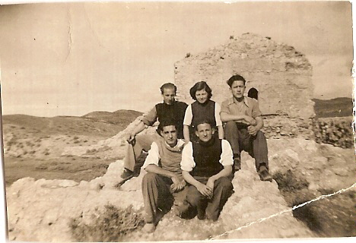

5. Petra Gracia à Saragosse en 1940

« Cuando yo salí de Zaragoza, llegué a Fuendetodos y en el primer parapeto, un miliciano me dice : “ Tú eres Galván. ” Sí, yo soy Galván, o mejor dicho lo que queda de Galván ; y tú quien eres ? “ Yo soy de Alcaine. ” En aquel pueblo había estado yo días antes del 19 de julio, muy pocos días y allí habíamos dado un mitin y habíamos constituido un sindicato ; y el compañero me dice : “ Que grande es esto, a los 15 días de venir tú a decirnos lo que es el comunismo libertario, en el pueblo ya viven en comunismo libertario. ”
Cuando se sale de Zaragoza en las condiciones que yo salía, no sé como explicaros la impresión que a mí me causaron aquellas palabras. Las fuerzas que cubrían aquel sector estaban mandadas por el que conmigo habló en aquel pueblo, Saturnino Carod ; y yo naturalmente fui a hablar con Carod para que el me dijera algo. Carod me dijo : “ Mira, como vienes tan débil, vete a Caspe, estate allí una temporada y luego tiempo tendrás de ver y saber todo lo que pasa. ”
Fui a Caspe y al otro día con el secretario de la Comarcal de Valderrobles, fui a pasar unos días a Beceite […] y es en Beceite donde por primera vez vió funcionar un pueblo en regimen colectivista. »

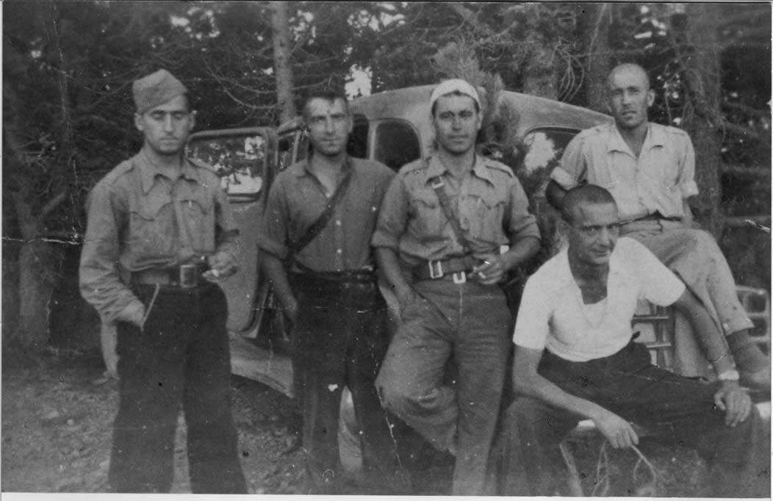

6. Galván et des miliciens au front

Florentino rejoint ensuite le Conseil d’Aragon à Caspe et y travaille comme sous-secrétaire à l’Agriculture avec le conseiller Miralles. Il loge chez la señora Vicenta. Il se souviendra plus tard aussi de Josefina la cuisinière.
Grâce à un autre extrait de ses notes sur les collectivisations, on apprend que Galván a séjourné aussi du côté de Teruel :

« Ya bastante adelantado aquel invierno de 36-37, fue delegado por el Comité Regional de Aragón y Navarra a la parte alta de Teruel y me puse en relación con un comité constituido en Manzanera y que se llamaba “ Comité enlace UGT-CNT del Teruel liberado ”. Este Comité, formado por tres compañeros de la UGT y tres de la CNT tenía la misión de organizar aquellos pueblos y extendía su actuación desde Aliaga hasta algunos pueblos de la sierra de Albarracín, pasando por lo que se llama la Sierra del Pobo. […] Estos compañeros [de Beceite] ayudaron al referido Comité con tal calor, que para mi concepto en aquella comarca fue donde se hizo una obra más claramente revolucionaria. Y lo mas grande de todo esto es que allí CNT y UGT que laboraron en conjunto. » (pp. 15 et 16.)

Quand l’armée de Líster ravage une partie des villages collectivisés d’Aragon et déboule à Caspe, Florentino est arrêté avec un ingénieur. Ils s’attendent à être exécutés mais ils sont libérés grâce à une intervention de compañeros (dont Muñoz).

Dans l’Enciclopedia histórica del anarquismo español, Asociación Isaac Puente, 2008, de Miguel Iñiguez, on a un aperçu des multiples activités confédérales de Galván à cette période :
« Miembro de la Junta de Seguridad de Aragón creada en enero de 1937. En julio de 1937 mitineó en Barbastro con Vallejo y Evelio Martínez. Tras el Pleno Regional de septiembre de 1937 se integró en el Comité Regional de CNT (en representación de Zaragoza) […] asistió al Pleno Económico valenciano de 1938. »
Selon Peirats, en août 1937, « el nuevo Comité Regional de la CNT quedó formado por los siguientes miembros […] por Zaragoza : Feliciano Subero, Florencio [sic] Galbán y Ricardo Madrigales ».

Florentino n’arrête pas de circuler à cette époque : en plus des conférences et des plenums, il vérifie la marche des collectivités.
Il est reconnu officiellement qu’il a appartenu à l’Armée de la République en tant que commissaire. Un de ses souvenirs marquants du front : ces armes de guerre russes qui ne marchaient pas et qui blessaient les jeunes soldats au visage parce que les meilleurs fusils étaient donnés aux troupes communistes.

Grâce aux souvenirs d’Engracia et aux documents administratifs que la famille a conservés, on peut suivre le parcours non choisi de Florentino Galván qui se réfugie en France en 1939 sous une fausse identité. De février à septembre, il travaille à Lyon et se trouve immatriculé aux assurances sociales, à son vrai nom cette fois. D’octobre 1939 à juin 1940, il est employé par la société « Précision Moderne » de Vierzon comme métallo. Il se retrouve au chômage du 1er juillet au 5 novembre 1940.

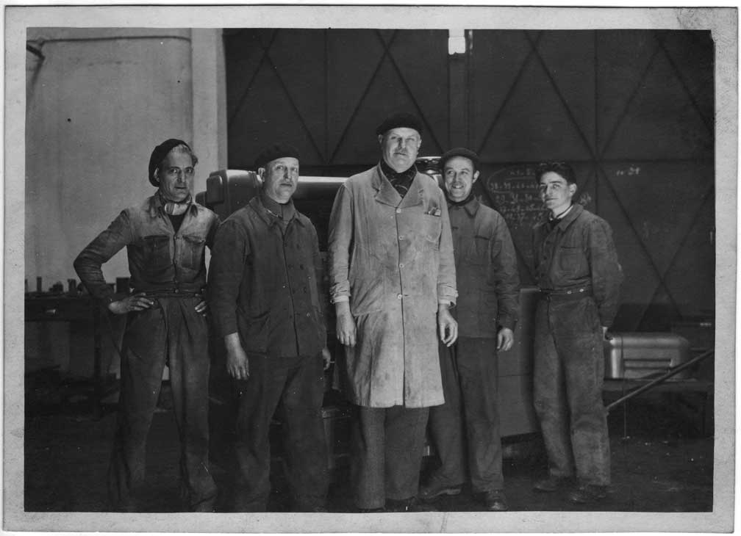

7. Galván à l’usine de Vierzon

Il va souvent dans la forêt couper du bois pour se faire quelques sous, et il y côtoie d’autres personnes qui font comme lui ou qui se cachent. Ils essayent de s’aider les uns les autres, mais il est repéré comme « rouge », sans doute par le bureau de la main-d’œuvre de Bourges. Arrêté par les Allemands avec quatre autres militants espagnols, on leur annonce : « Soit vous partez en Allemagne, soit on vous livre à la Gestapo ! » Il est ainsi acheminé le 15 novembre 1940 vers un camp de travail en Allemagne. Florentino travaille d’abord dans une usine comme ajusteur à Premnitz, près de Rathenow. Il est ensuite transféré dans une usine d’aviation à Brandenburg

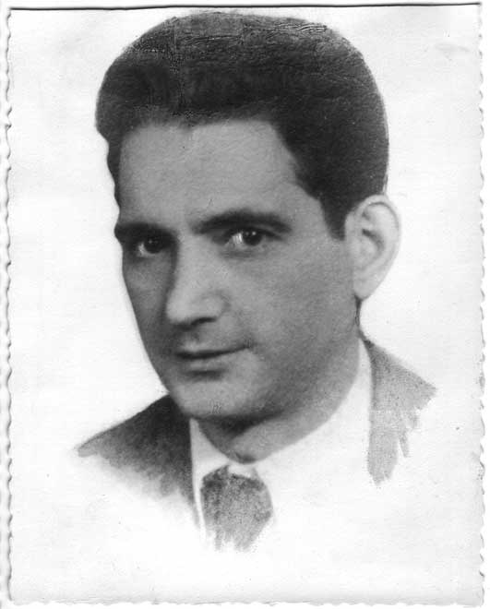

8. Galván en 1942 ou 1943

Après cinq ans de séparation qui furent très durement ressentis, sa femme et sa fille « apprennent grâce à la Croix-Rouge qu’il est gravement malade. Elles cherchent à le rejoindre : un ami aide Carmen à s’adresser au consulat d’Allemagne à Saragosse où il travaille. Un visa est demandé pour rejoindre Florentino Galván, interné dans un camp allemand : il est obtenu et délivré par le secrétariat de l’Amiral Canaris ». Carmen et sa fille partent de Barcelone en octobre 1941. Arrivées en Allemagne, elles s’installent dans le village tout près de l’endroit où Galván travaille : elles sont accueillies chaleureusement par les villageois. « Il semble que ces derniers n’étaient pas au fait de toutes les implications d’une guerre. L’Espagne était beaucoup trop loin de chez eux et de leurs problèmes », commente Engracia.
La famille va vivre deux ans là-bas jusqu’au 11 décembre 1943. Florentino la rejoint chaque soir après le travail. Il se remet à écrire des textes sur l’Espagne et les cache dans la maison ; mais un jour, estimant que c’est trop dangereux, il brûle tout.

Un fils, aussi nommé Florentino, naîtra dans ce pays le 2 octobre 1942, mais Carmen va avoir des problèmes de santé et la famille demande à être renvoyée en Espagne. Entre-temps, Florentino avait gardé le contact avec des anarchistes espagnols demeurant à Vierzon. Le retour vers l’Espagne leur est accordé et évidemment tout le monde descendra à Paris. Le départ d’Allemagne s’effectue dans la débâcle des bombardements dont Engracia gardera un souvenir marquant. Des documents ainsi que des photos seront perdus dans un sac à dos égaré sur les quais de la gare de Brandenburg.

De retour en France, Florentino travaille aux Fonderies d’Aciers Spéciaux de Bourges du 15 décembre 1943 jusqu’en septembre 1944. Après quelques semaines de chômage, il est embauché d’octobre 1944 à mai 1945 par l’entreprise de Travaux publics DEHE et Cie à Levallois-Perret. De mai 1945 à mai 1946, il travaille au camp d’aviation d’Avord.

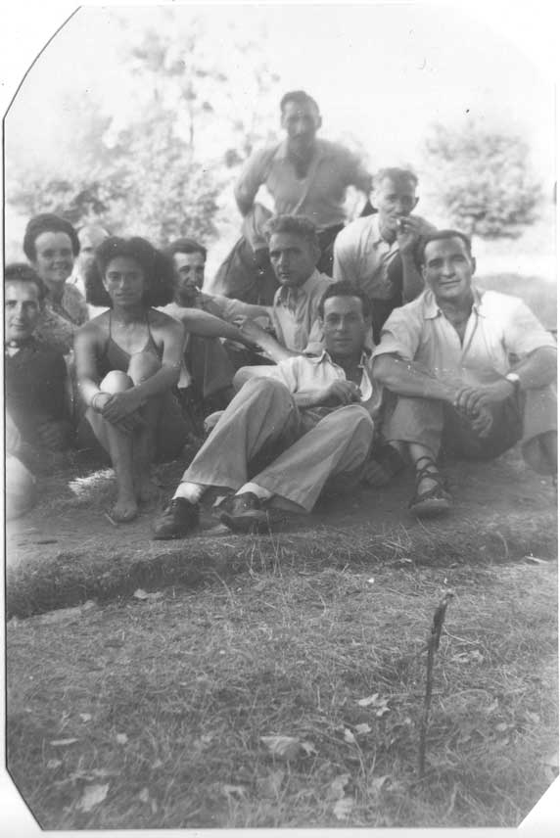

9. Engracia et ses parents en 1949

La famille Galván s’installe dans le courant de l’été 1946 à Vierzon. Florentino participe aux activités de la CNT et à ses meetings (dont celui de Vierzon), et il écrit toujours.
Engracia a conservé deux pages dactylographiées rédigées par son père : il s’agit du compte rendu de la réunion tenue le 28 juillet 1946 par la Fédération locale de Farges afin de discuter de l’ordre du jour du prochain Pleno nacional de Regionales (prévu le 25 août 1946). Voici un extrait du début du texte :
« MLE-CNT France. […] Por todos los Comités, tanto Locales, Departamentales, Regionales y Nacional, se acusa una apatía en el seno de la organización confederal, que de persistir encierra un peligro para la vitalidad de la CNT. Que esta situación anómala es debida a la inactividad a que estamos condenados en Francia.
Que esta inactividad, donde más se nota, es en las asambleas de las Federaciones Locales, que son absorbidas por la lectura de circulares y más circulares, muchas de ellas fuera de actualidad, ya que llegan con un gran retraso a conocimiento de la militancia. »

Suit une proposition de protestation de grande ampleur au niveau international qui sera adressée par le CN du MLE-CNT de France « al Antifascismo internacional, a Organizaciones y Partidos Políticos en el exilio y a los del interior de España ».

Engracia : « Presque tous les compagnons de mon père, parmi les amis les plus proches qui n’ont pas été tués, sont partis en Amérique du Sud. Il a refusé de les suivre pensant qu’en restant en France il pourrait apporter son aide pour chasser les franquistes. Il était en contact avec Domingo López, coutellier à Tarbes, lui-même en rapport avec les clandestins en Espagne qui attendaient les ordres en 1946-1947, et en relation avec les guérilleros des Pyrénées, qu’il franchissait souvent. »
Mais dès 1946, ils se rendent compte qu’il n’y a plus rien à faire.
Le moral est très bas pour tous ces militants espagnols. Engracia se souvient que Florentino prononça une vibrante intervention lors de l’enterrement d’un ami aragonais à Vierzon, José Larrosa, mort dans la misère.

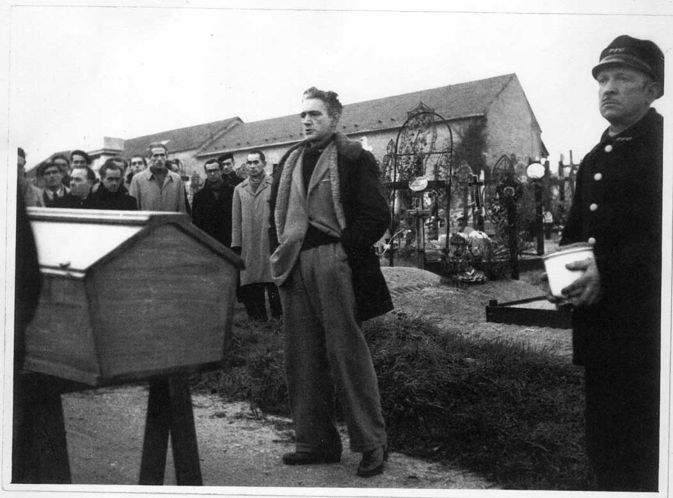

10. Galván lors de l’enterrement de José Larrosa

Galván a plusieurs fois écrit sur ce qu’il avait vécu et pensé, mais au cours de sa vie mouvementée la plupart des documents ont été perdus. En 1947, il rédige un texte manuscrit, Colectividades de Aragón. Dans ces seize pages de récit et d’analyse, Florentino s’adresse à ses compagnons ; il s’agit peut-être du texte d’une future conférence.
En voici un dernier extrait qui traite du communisme libertaire à Beceite (Caspe) (pp. 10-14) :

« La noche que yo llegué asistí a una asemblea de la colectividad […] y me dí cuenta como se había organizado el aspecto trabajo. En Beceite había una pequeña fábrica de papel, mejor dicho de cartulina especial que se enviaban a las fábricas de mapas la cartulina que allí se hacía. De un gran edificio anexo a la fábrica, antiguo cuartel de la guardia civil, habían hecho un taller de costura colectivo y al mismo tiempo lo que aquí llamaríamos escuela profesional, es decir aquellas mujeres mas aptas daban a las niñas ya de 14 a 16 años lecciones de corte y confección. Los artesanos del pueblo también trabajaban en colectividad y para la colectividad pues bien en aquella asamblea que asistía en gran número los colectivistas se trataba de una manera clara y sencilla, concreta, las cuestiones del trabajo. Las tierras se habían dividido en partidas y de cada partida se encargaba un número de trabajadores ; para cada grupo de trabajadores había un delegado y para todos los trabajadores del campo habían nombrado una especie de consejo compuesto por los que se le reconocía mas capacidad en cuestiones campesinas.
La sencillez con que discutían las cuestiones del campo, las intervenciones en el sentido profesional, la petición de la delegada del taller colectivo de costura y confección que plantea a la colectividad la necesidad que vayan al taller 10 o 15 mujeres más, pues han recibido del frente un pedido de 200 pantalones de pana, y que urgen, y la forma en que plantean la cuestion de que, sin ser profesionales de la costura, en 200 pantalones puedan hacer mucho las mujeres que conocen, como la inmensa mayoría de las mujeres de España los principios elementales de la costura. La distribución del trabajo, el reparto de la leña de una manera colectiva. En fin, infinidad de pequeños detalles y grandes en el conjunto que me maravillaron a mi mismo que había leido bastante de colectivismo.
Pero no es esto solo ; al otro día visité todo lo que había que visitar en el pueblo y naturalmente el comercio, los almacenes, la fábrica, los talleres y mi maravilla aún fue más grande.
Estando en lo que podiamos llamar mercado central, llegaron unos camiones de patatas y el pregonero fue encargado de ir diciendo que se iba proceder al reparto de patatas pero que se procuraran pedir los menos posibles pues las que sobraban serían cambiadas en Barcelona por no recuerdo que producto ; y entonces vi que unas mujeres se apartaban para unas cantidades diferentes en muchos casos y que otras no pedían nada. Esto me extraño y yo le pregunté al Delegado de Abastos que significaba aquello y por que razón unas casas tenian patatas y otras no. Sencillamente me contesto : este pueblo hemos requisado muchas huertas y esto nos permite que cada colectivista pueda conservar su pequeñas huertas particulares y hasta darle a cada uno de los que no tenían nada un pequeño huerto, ya que el espíritu del campesino es asi ; quiere sentirse propietario de algo. Si por ejemplo en esas huertas particulares había o hay sembradas patatas, pues es natural que no quieran las que hoy se reparten, ya que mañana se puede dar otro producto en el que ocurra lo contrario que los que hoy tienen patatas mañana no tengan otra verdura.
Me paro en estos detalles que parecen mínimos para que os deis cuenta de como se habían organizado en Aragón muchas colectividades y yo estuve en muchas en el mismo Alcañiz, en Caspe, en Alcorisa, en Calanda. Ví aquellas naves inmensas de las iglesias convertidas en vastos almacenes, en grandiosos mercados, una organización formidable con un sentido práctico tan enorme que, lo repito, asustó al mundo y determinó que este mundo todo, absolutamente todo, se pusiera contra nuestra [obra ?] ».

Un autre texte, intitulé Ferecale, sera publié le 1er janvier 1949 dans CNT. Florentino revient à nouveau sur la collectivisation et la Federación regional de campesinos de Levante (export).

Dans cet extrait d’un courrier du 26 mars 1948, que Galván adresse à la Comarcal de Zaragoza, il fait part, selon Engracia, « de sa tristesse de ne pas avoir été suivi ». Il se termine ainsi :

« En fin no sé si me comprendereis, sé que es peligroso el escribir así, me espongo a ser tratado de bombero o algo peor, pero no importa. La realidad es esa, entre todos acabamos con la CNT, unos por egoïsmo, otros por incapacidad, y los mas por empeñarse en cerrar los ojos y no querer ver. Yo no me conformo con esto y en todos los sitios me manifestaré de la misma manera, si continuamos por este camino, vamos a la más completa ruina. Os ruego dispenseis la tabarra que aún os habrá parecido más si no estais de acuerdo con mi manera de pensar y de antemano os anuncio que yo no puedo desplazarme a Toulouse al pleno que convoquais y por eso os escribo. »
Engracia confirme qu’à ce moment-là son père était en conflit avec la CNT à propos de son inertie (et de celle du gouvernement).

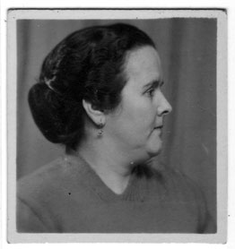
11. Carmen

Engracia se marie avec un Tourangeau en octobre 1960 et s’installe à La Riche, près de Tours. Florentino meurt à son domicile le 28 janvier 1966 après une congestion cérébrale.
Carmen rejoint sa fille en 1977.

Les Giménologues, septembre 2008
Bibliographie

Florentino Galván est évoqué dans les ouvrages suivants :
CASANOVA, Julián, 2006, Anarquismo y revolución en la sociedad rural aragonesa, 1936-1938, Barcelona, Crítica, 2006. (pp. 38, 195, 313 et 314.)
DÍEZ TORRE, Alejandro R., 2003, Orígenes del cambio regional y turno del pueblo Aragón, 1900-1938. Vol. II. Solidarios, Madrid & Zaragoza, UNED & Universidad de Zaragoza, 2003. (pp. 392, 395 et 396.)
IÑIGUEZ, Miguel, 2008, Enciclopedia histórica del anarquismo español, Asociación Isaac Puente, 2008, trois tomes.
PEIRATS, José, La CNT en la revolución española, t. 2. (p. 286.), Paris, Ruedo Ibérico, 1971.

La chute de Saragosse est largement évoquée dans les ouvrages suivants :
BORRÁS, José, 1983, Aragón en la revolución española, Madrid, Viguera, 1983.
CHUECA, Miguel, un folleto en La Fragua Social, de Valencia, intitulé De julio a julio. Un año de lucha, daté du 19 juillet 1937. Cité in CHUECA GRACIA, M.-Á., 2007, Sobre el libertario Miguel Chueca Cuartero, in La Puerta La Villa, nº 12, (Asociación Cultural Villardajos – Tabuenca), septiembre 2007. (Disponible sur Internet.)
CARRASQUER, Francisco, 2003, Ascaso y Zaragoza : dos Pérdidas, Alcaravan, 2003. (pp. 17-26.)
LORENZO, César M., 2006, Le mouvement anarchiste en Espagne. Pouvoir et révolution sociale, St-Georges d’Oléron, Éditions Libertaires, 2006. (pp. 197-201, chapitre L’Aragon dans la tourmente.)

Les évasions depuis Saragosse et le siège sont évoqués dans deux articles disponibles sur Internet :
Evasiones hacia la libertad, texte lu lors du programme de conférences à Saragosse les 26-28 octobre 2007.
PONS PRADES, Eduardo, 1979, Verano de 1936 : ¿ por que no se tomó Zaragoza ? , 1979.

Toutes les photos sont fournies par Engracia Galván (et celle de Petra par son fils Tomás).

Annexes : documents fournis par Engracia Galván.

Article de la Solidaridad obrera [Año VIII, Num. 291] intitulé Los responsables de la represión (novena relación). On y trouve la liste de « los esbirros franquistas » qui ont directement participé à la répression à Saragosse.

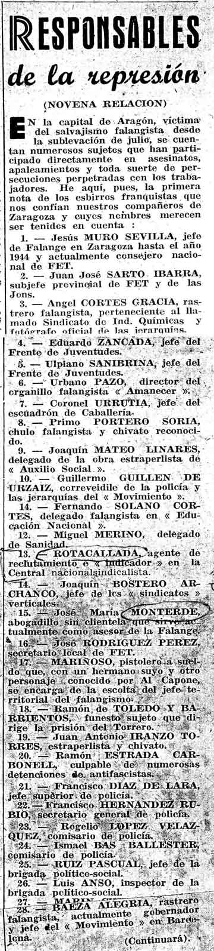
Chanson de Zaragoza se moquant du gouverneur civil Elviro Urdiales (ou Elviro Ordiales Oroz ?) qui avait officié avant Vera Coronel. Evoquée par Petra Gracia, la voici reconstituée partiellement d’après les souvenirs d’Engracia Galván :

Don Elviro Urdiales falso y fanfarón
Vino a Zaragoza por la burguesia
…
a los detenidos en comisaría
Pero poco tiempo duró su alegría
Y los anarquistas se cansaron ya
Y cuando dijeron aqui no hay tu tia
Don Elviro Urdiales se fue a confesar
Refrain
Elviro, Elviro Urdiales
Po’ gobernador no vales
Y tu casa la visitan
Obispos y cardinales
Elviro, Elviro Urdiales
Po’ gobernador no vales

Texte de Florentino Galván : « Propoposition du MLE-CNT. »

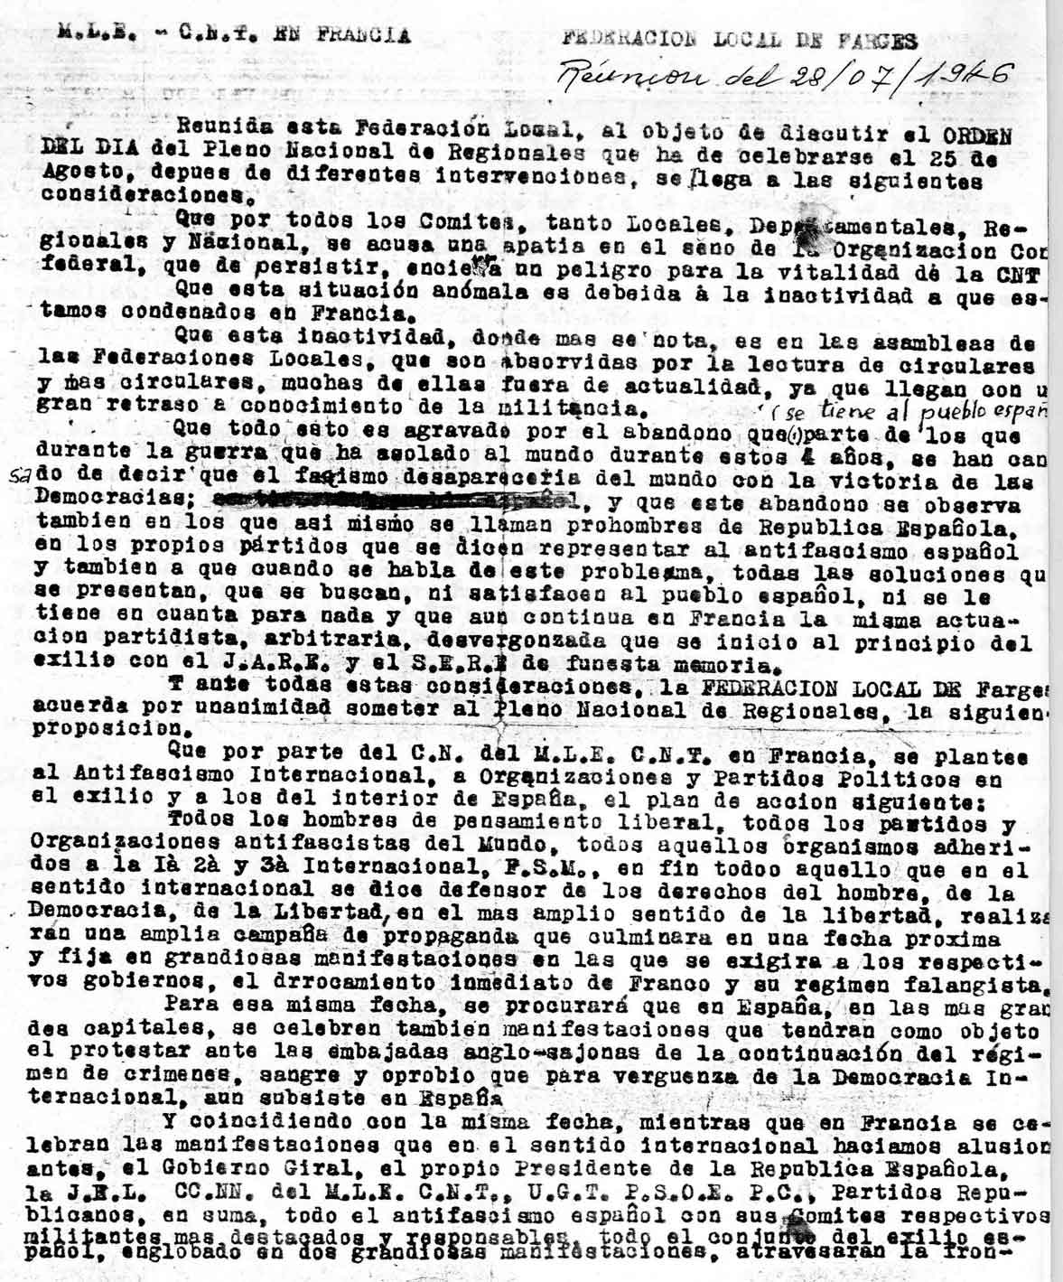
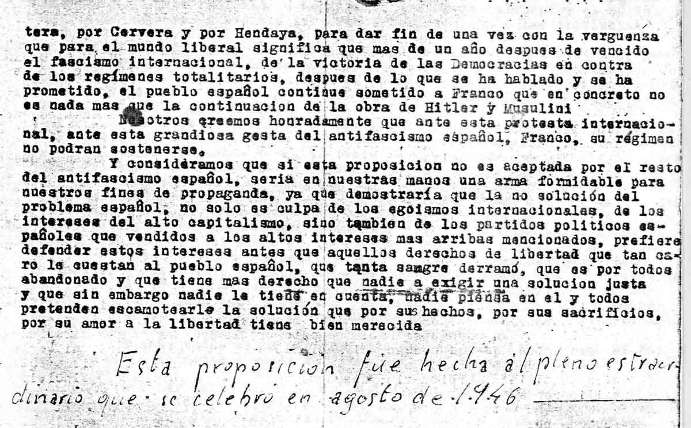

Texte de Florentino Galván : « Ferecale. »

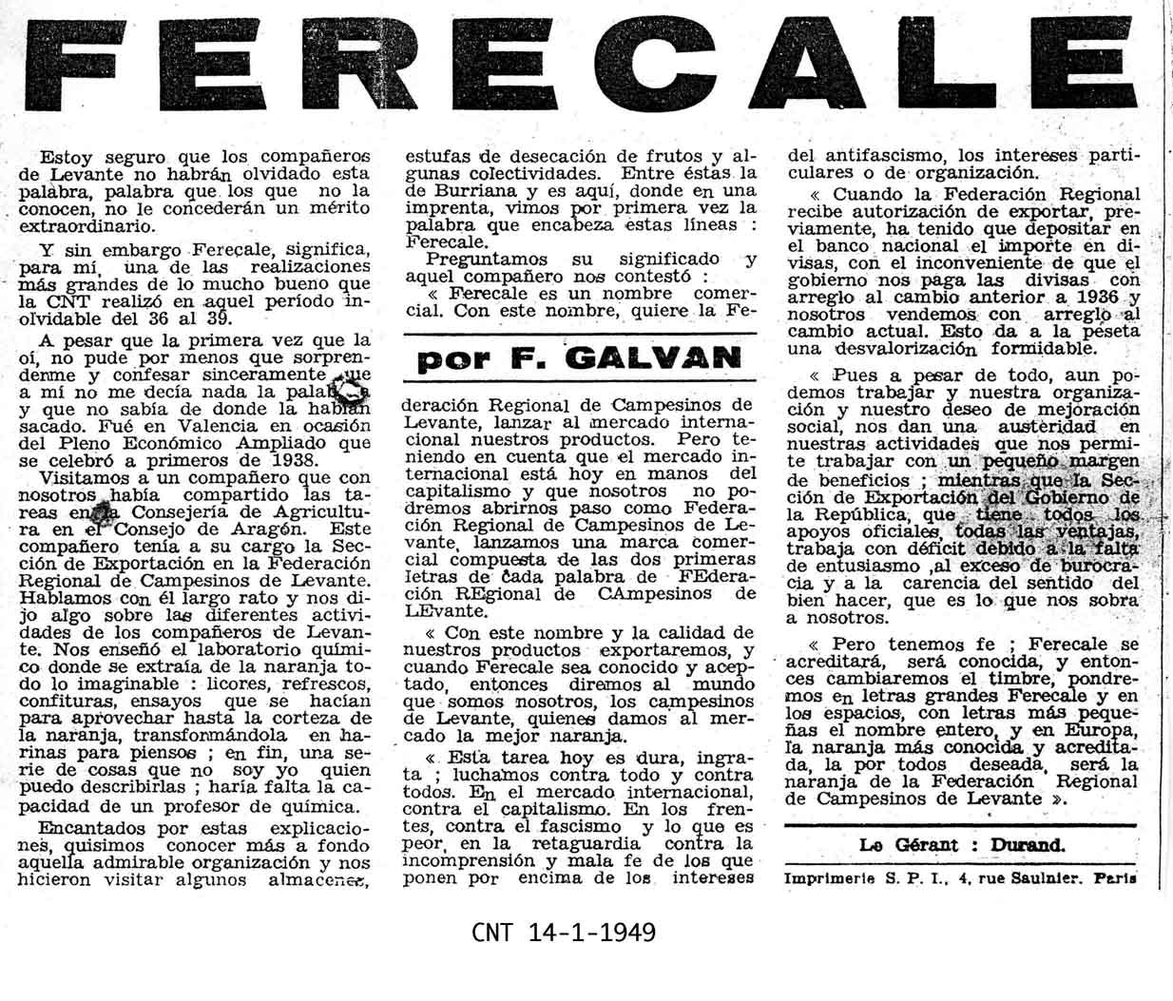

Engracia Galván, épouse Cherpeau, est née à Saragosse le 21 avril 1933 et vit actuellement en France.
Petra nous a quittés au mois de février de cette année. Depuis quelques mois, elle racontait à son fils les conditions dans lesquelles Saragosse allait tomber aux mains des militaires factieux le 19 juillet 1936, et comment réagirent les anarchistes. Elle-même faisait partie des Jeunesses Libertaires de la ville. [CF. notice biografique à son nom in « Enciclopedia histórica del anarquismo español », Asociación Isaac Puente, 2008, de Miguel Iñiguez]
Il y a connu Luis Buñuel qui en fut expulsé en 1915.
On trouvera dans un document joint en annexe un article paru dans « la Soli » (año viii, n° 291) intitulé « Los responsables de la represión (novena relación) ». Il fournit la liste de « los esbirros franquistas » qui ont directement participé à la répression à Saragosse. Le fils de Monterde, José María, est signalé comme « el asesor de la Falange ».
La famille maternelle habitait près de la plaza de toros : sa grand-mère tenait un débit de tabac – loterie.
Il a plus tard parlé à Engracia d’un petit film documentaire sur ce métier, où il figurait.
créée par un Français, Monsieur Lechat. Elle se situait camino de los Cubos
Cette affiliation s’explique parce que dans son usine ils fabriquaient des miroirs dont le cadre était forgé. C’est sans doute là que Florentino rencontre Carmen, sa future femme, employée au polissage des miroirs dont lui forgeait les cadres.
Née le 10 août 1911, morte en France en 1992.
Sans sa mère ; mais cet événement provoquera quand même la réconciliation familiale. Cf. photo 3, où l’on voit Carmen et une partie de la famille Mingote (sa mère, ses sœurs et sa fille) réunies dans la cour de la maison familiale, calle del Carmen (le ménage Galván habitait alors dans la même rue que la mère de Carmen). La photo date de 1936, avant la guerre.
En réalité, ses parents l’avaient appelée Acracia, mais après le 19 juillet 1936, sous le régime des nacionales et lors des perquisitions, la petite devait dire qu’elle s’appelait Engracia…
En fait, avant le 18 juillet 1936, la famille Galván habitait dans le quartier Hernán Cortés, précise Engracia ; elle déménagera calle San Pablo après cette date.
Dès 1930, confirme Engracia.
Il y en avait deux autres à las Delicias et à Torrero.
Cf. photo 4 de groupe où l’on voit Florentino devant lors « de una gira con las Juventudes Libertarias en Ranillas » entre 1930 et 1936.
Voir note n° 19.
Médecin de la famille Galván.
On voit ces derniers (mais pas Galván, peut-être déjà transféré ou libéré) sur la photo datant de février 1934 publiée dans l’ouvrage d’Abel Paz, Durruti en la revolución española, Madrid, Fundación Anselmo Lorenzo, 1996 (deuxième cahier de photos).
Rectificatif de Petra, via Tomás : « Ma mère me dit qu'elle rendait visite aux détenus de décembre 1933 no en la cárcel de Predicadores mais dans celle de Torrero, car après la proclamation de la République il ne resta à Predicadores tan solo los juzgados y una cárcel de mujeres. Il semble que ce soit même avant la République, en 1929 ou 1928, que l'ancienne prison de Predicadores fut remplacée par celle, plus moderne, de Torrero. » Vérification faite, c’est le 5 octobre 1928 que fut officiellement inaugurée la prison de Torrero. Le transfert des prisonniers de Predicadores s’effectua quelques jours après [source : Iván Heredia]
Dont un camarade prénommé David, qui vivait à Toulouse au début des années cinquante.
Sur la même affaire et avec plus de détails, on peut lire ce qu’écrit PAZ, Abel, 1996, Durruti, Madrid, FAL, 1996, p. 375.
Tandis que « en el arsenal de Zaragoza había unos 40.000 fusiles ; en Pamplona, el general Mola, con miles de voluntarios civiles, solo tenía 1.200 ». (Miguel Chueca Gracia). Selon Bartolomé Bennassar (La guerre d’Espagne et ses lendemains, Perrin, 2004), Mola était à deux doigts de se suicider.
Le gouverneur civil, Vera Coronel, fut arrêté au début du soulèvement et assassiné par les phalangistes en juillet 1937.
Notes de lecture rassemblées sur les journées de juillet 1936 à Saragosse, à partir des ouvrages de Lorenzo, Carrasquer, Chueca, Chueca Gracia et Borrás. Voir la bibliographie en fin de notice.
Sur le fait que la CNT adopta le choix d’Abós et dit aux ouvriers de rester chez eux, Miguel Chueca écrivit en juillet 1937 : « El gobernador civil se dejaba querer por los banqueros. La fuerza pública y, más propiamente dicho el comisario de policía, estaba entregado de lleno a Baselga y compañía, conocidos jesuitas y directores de la Banca zaragozana. Esta circunstancia, ese criminal compadrazgo hizo posible que en la madrugada del 19 de julio, tres horas antes de subir las tropas a declarar el estado de guerra, se lanzaran los policías y guardias a cachear, desarmar y detener a todo el que transitaba por la calle. Fiamos excesivamente en las promesas del gobernador y concedimos demasiado valor a nuestra fuerza ; no quisimos prever que frente a una acción violenta como la que podía desencadenar el fascismo hacía falta algo más contundente que 30 000 obreros organizados en los sindicatos de Zaragoza. Nosotros, los militantes de la organización confederal de Aragón, sufrimos el craso error de no tomar nunca en serio al fascismo ni a la vieja España decrépita y fracasada. »
Note de Chueca Gracia : « Esta información procede de César M. Lorenzo, y sin duda la fuente era el mismo Chueca, y es mejor tomarla con una cierta cautela pues, al menos en la forma en que está relatada, ha sido puesta en duda por el antiguo miembro de la CNT aragonesa, José Borrás. »
« El gobernador civil, por su parte, llamó a los representantes de la CNT y del Frente Popular, no tanto para organizar la resistencia a una eventual sublevación, sino para decirles que, si bien era preciso permanecer vigilantes, no debían crearle problemas de orden público. La CNT y la UGT le atendieron, limitándose a lanzar la consigna de ¡ Alerta, camaradas ! El presidente de la Diputación, Pérez Lizcano, se mostró más decidido y distribuyó en el barrio de Las Delicias algunas armas cortas. En el Ayuntamiento también se distribuyeron algunas pistolas. Esas armas las recibieron los mozalbetes de las JJ.SS.UU., que adoptaron actitudes exhibicionistas, yendo incluso a merodear por los alrededores de Capitanía general. […] El 18 es un día preñado de acontecimientos decisivos. A través de ellos se pone de manifiesto la hipocresía y la ausencia de escrúpulos de los militares comprometidos en la conspiración ; la debilidad y la parálisis del gobernador civil, que cree ingenuamente que aún puede evitar la rebelión, haciendo miedo con “ el coco ” anarco-sindicalista, “ coco ” ante el que él mismo tiembla ; en fin, la ingenuidad y la falta de audacia de los dirigentes políticos y sindicales de izquierda. […] En las principales plazas y paseos de la ciudad se ha congregado un gentío enorme, que pide a gritos armas con las que poder defender al Régimen, que siente amenazado. Las organizaciones sindicales han declarado la huelga general y deben pensar — al menos en la CNT — que esa será un arma decisiva con la que, como en tantas otras ocasiones, vencerán. Pero, Vera Coronel no entrega armas al pueblo, que sería el único medio eficaz para aplastar a los presuntos sublevados. Lo hace obedeciendo órdenes del gobierno de Madrid, pero también porque se halla atormentado por el “ coco ” anarco-sindicalista, como ya hemos dicho. Al anochecer del 18, ante la inminencia del peligro, representantes de partidos y organizaciones se reúnen con el gobernador. […] Ahora que el gobernador se decidía a dar armas al pueblo, las fuerzas de orden público, a sus órdenes, ya no le obedecen. » (Borrás, 1983, pp. 95 et 98.)
« ¿ Cuáles son las causas del éxito de los sublevados en Zaragoza ? Enumerémoslas sumariamente : a) Porque las fuerzas del Frente Popular, aún actuando de concierto a nivel de reuniones comunes, no solamente no establecieron un plan de defensa común, sino que se neutralizaron mutuamente, debido al ascendiente que tenía la CNT, a la que los poderes públicos no querían entregar armas. b) Porque la CNT tampoco tenía establecido ningún plan de defensa propio y fue excesivamente ingenua al confiar demasiado en los efectos de la huelga general, en su enorme fuerza representativa y militante y al no tomar en serio ni al fascismo ni a la vieja España. c) Porque los militantes cenetistas consideraron que, el iniciar una acción por su cuenta, pudiera ser interpretado como una provocación, lo que les aislaría de los otros sectores antifascistas y precipitaría los acontecimientos en favor del fascismo. d) Porque los poderes públicos participaban de esa misma creencia y, por consiguiente, medrosos y sin iniciativa, multiplicaron las condescendencias con los conspiradores y dejaron desarmados a quienes eran capaces de enfrentarse a estos con bastante éxito. e) Porque no fueron pocos los militantes antifascistas que se precipitaron en la huida, abandonando a veces el escaso material de que disponían. f) Porque la CNT se hallaba agotada y sin armas, a causa de haber luchado sin tasa ni control durante el período republicano, con lo que se ganaron la enemiga de todas las fuerzas armadas, por lo que, según frase de Marcelino Esteban — un significado militante cenetista del Sindicato de la Madera de Zaragoza — “ desde el jefe de Policía al último sereno, estaban hartos de tantos, desmanes y deseosos de encontrar ocasión propicia para poner término a tal estado de cosas ”. » (ibidem, p. 104.)
Toujours transmis par Tomás en novembre 2007.
Il s’agit donc de Vera Coronel. Le nom qui revient à Petra est Elviro Urdiales : c'est peut-être parce qu'il y avait une chanson se moquant du gouverneur civil portant ce nom ... [voir en annexes des extraits de cette chanson qu’Engracia a retrouvés]
Cet officier avait proposé aux anarchistes d’attaquer tout de suite et de leur faciliter la prise du cuartel de Castillejos, car le soulèvement était imminent et les promesses des autorités des pièges. Il avait des copains militaires opposés au soulèvement qui venaient d'être arrêtés et qui se retrouvaient en instance d’être fusillés. Devant le refus de collaborer des anarchistes (par crainte d’un piège), il retourna à la caserne en pleurant, dit Petra (qui était chargée de le raccompagner, un couple attirant moins l'attention). Elle conclut : « Los compañeros no creyeron en su sinceridad y se equivocaron… »
« Il habitait en el barrio de las Delicias et partageait l'appartement avec un certain José Sanz et sa femme Pilar, qui finiront leurs jours à Marseille. »
Commentaire de Petra : « Quant à Abós, qu'elle perdit de vue au lendemain du 19, elle dit qu'il était très intelligent et que c'est certainement sa bonne connaissance de la situation qui l'amena à être pessimiste... » Sur ce qu’il advint d’Abós, voir Lorenzo, 2006, p. 198, note 4 et surtout les nombreuses pages que Borrás lui a consacrées en annexe de son livre.
Précisions d’Engracia sur Rocatallada : « Quand la CNT a créé le café coopératif (je ne sais à quelle date ; les militants allaient auparavant, en 1931, au bar Circo), cet homme est venu solliciter un emploi de serveur en pleurant qu’il était au chômage et qu’il avait ses enfants à nourrir. En réalité, il avait la carte de la CNT mais aussi celle de la Plalange. Il était donc bien placé pour ficher les gens qui fréquentaient le café et il s’en est servi lors du coup d’État fasciste. Le 19 juillet 1936, ils ont commencé par bloquer les rues où habitaient les principaux responsables et ils fouillaient les maisons signalées, arrêtaient les gens. Certains ont été fusillés devant chez eux. Ils avaient tout préparé. » Petra Gracia ajoute : « Situé en la calle Estebanes, le bar Circo était effectivement un lieu de réunion. Il avait une salle à laquelle on accédait par une petite porte attenante à la grande entrée du bar. Rocatallada no era trigo limpio, il y avait pas mal de doutes à son sujet (entre autres choses había actuado de esquirol en una huelga). Mais [précise Tomás] ma mère ne savait pas que les soupçons de délation avaient été confirmés, quoi que cela ne l'étonne pas ; de toutes façons il y avait d'autres indicateurs, par exemple un certain Canudo, qui avait une librairie ou une petite imprimerie... » Nous ajoutons que le nom de « Rotacallada » [sic] se retrouve dans la liste de la Soli (voir en annexes) en tant que « Agente de reclutamiento e indicador en la central nacionalsindicalista ».
Après la guerre, en France, Florentino rédigea quelques notes manuscrites qui commencent ainsi : « En una de las calles mas populares de Zaragoza, la calle del Coso, existe una antigua horchatería conocida por casa Mas. Nadie podía suponer que el 19 de julio de 1936, habría de transformar este nombre pacífico en una verdadera pesadilla. En casa de Mas se estableció uno de los sectores de Falange española, precisamente el sector mas terrible de toda la historia de la tragedía zaragozana. Por miles se cuentan los antifascistas aragoneses que pasaron por casa Mas. Muy pocos los que pueden decir lo que allí pasaba… »
Ils seront libérés plus tard.
Il se trouvait depuis peu chez sa sœur en visite ; venu de son village, il cherchait du travail à Saragosse. Tout cela, Engracia l’a su bien plus tard quand, grâce à la démarche d’une cousine, le contact fut renoué avec Pedro Mingote, le fils de Jacinto et son cousin germain à elle. Il habite près de Saragosse.
Mais l’eau s’y infiltrera et plus tard, quand le deuxième oncle maternel d’Engracia sortira de prison et ira chercher les affaires, il les retrouvera moisies.
Elle était en relation avec la famille Padros, des militants catalans. L’un d’entre eux vivait à Lyon et il proposera un logement à Florentino en février 1939, ce qui lui évitera l’internement dans un camp de concentration. Antonia fit de nombreux trajets Saragosse-France durant la guerre civile ; elle repassait ensuite en Espagne côté républicain. C’est elle qui transmit à Florentino des photos et des nouvelles de Carmen et d’Engracia. Cette dernière ne sait ce qu’elle est devenue ensuite.
Evasiones hacia la libertad : cf. la bibliographie.
Engracia précise : « Cela se trouvait de l’autre côté du pont de pierre ; il y avait une sorte de guinguette. »
Arrêtée en novembre 1936, Petra Gracia resta en prison jusqu’en novembre 1937. Elle vivait toujours à Saragosse en 1940 : on la voit sur la photo 5 (page 10) avec son frère Isidro et trois autres jovenes del barrio. Le cliché fut pris au Castillo Miranda, qui était l'un des lieux préférés d'excursion des jeunes libertaires dans les années trente. Petra passa clandestinement en France en 1947, et ne revint vivre en Espagne qu’après la mort de Franco.
Engracia a évoqué le cas de gens à qui c’était arrivé, notamment à une amie, María : tout le groupe où elle se trouvait avec son enfant fut fusillé.
Passage extrait du texte manuscrit de Florentino Galván, Colectividades de Aragón, 1947 (pp. 9 et 10).
Sur la collectivité de Beceite, voir la suite du récit plus bas.
Cf. la photo 6 transmise par Engracia où il apparaît en 1937 ou 1938 à Caspe ; elle ne peut identifier les quatre autres compañeros.
Et quand il dut en partir à l’été 1937, elle lui promit d’aider sa femme et sa fille, ce qu’elle fera plus tard en 1939.
« Se da también otro caso curioso en las colectividades, caso curioso, fenómeno, que aún no me puedo explicar. El colectivismo es una concepción puramente marxista y siendo así es el marxismo en España quien con mas fé combate el colectivismo. La única explicación posible es que al ser las colectividades de Aragón apoyadas de una manera firme y decidida por el movimiento libertario, el marxismo se puso frente a este movimiento por las diferentes concepciones que cada uno tiene del aspecto revolucionario del momento. » (Galván, 1947, pp. 5 et 6.)
Document de l’Archivo Histórico Nacional, sección guerra civil, Salamanca, n° 13.279 ; il est précisé qu’il n’y a pas d’autre document à ce nom à Salamanque.
Il passe la frontière avec un troupeau (car il était responsable de l’intendance) que la gendarmerie française lui confisquera.
Cf. photo 7 où on le voit à gauche, avec son patron, le plus grand au centre, et d’autres ouvriers.
Deux attestations de personnes travaillant dans la même usine le confirment. Il s’agit d’une usine de la firme Bayer où l’on fabrique de la fibre artificielle pour parachutes.
Elle a conservé beaucoup de photos de sa famille et d’amis d’Allemagne. Elle écrivit plusieurs fois à ses amis d’enfance après son retour en France. Mais tous les courriers lui firent retour. Après la chute du mur, elle y est retournée et elle en a retrouvé certains, notamment à Premnitz.
Engracia a conservé son « Carnet Confederal numero 204, julio 1943, n° 6104, C. de relaciones d’Orléans, localidad Vierzon ».
« La dernière fois que Petra a vu Galván, ce fut au début des années 50 quand il était venu dîner chez nous à Toulouse... Ma mère pense se souvenir que lorsque Florentino dîna chez nous, il habitait dans une région connue pour faire de la porcelaine. »
Voir document entier en annexes.
Ce n’était pas son vrai nom : « Ce grand ami de mon père vivait en France depuis les années vingt. »
Cf. le témoignage (dont la retranscription est en cours) d’Emilio Marco Pérez, qui à la Libération, en tant que membre des FFI, put faire du troc (alcool contre armes) avec les soldats US à Tours : il se souvient que Buenacasa venait en train chercher les armes à St-Pierre-les-Corps pour les ramener sur Toulouse et de là en Espagne. Emilio a aussi bien connu Florentino Galván.
Voir document en annexes.
Note d’Engracia : « Je suis un peu responsable car à cette époque j’étais gravement malade, et le peu d’argent que mon père gagnait à l’usine, il le dépensait pour me soigner. Il n’avait donc plus les moyens financiers de se déplacer. »

